年 組 番・氏名
☆今日の授業のテーマです。真ん中に何が入るかな？
気持ち

できごと

☆友人にあいさつをしたけれど，返事がかえってこなかった
ふだんの自分はどう考えるかな？

☆気持ちに対応する「考え」と行動は何かな？
出来事 考え 気持ち 行動

イライラ
友だちにあいさつをしたけど返事がかえってこなかった。

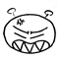

悲しい

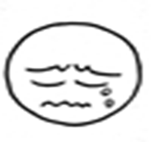

落ち着いている

